KORESPONDENSI:
An Ethnographic View of Kaizen Culture in the Concept of Human Capital at the Top-Middle Management Level. South Asian Journal of Social Studies and Economics, 21(1), 95–104. https://doi.org/10.9734/sajsse/2024/v21i1766
26 Desember 2023 memperoleh respon atas submit yang dilakukan
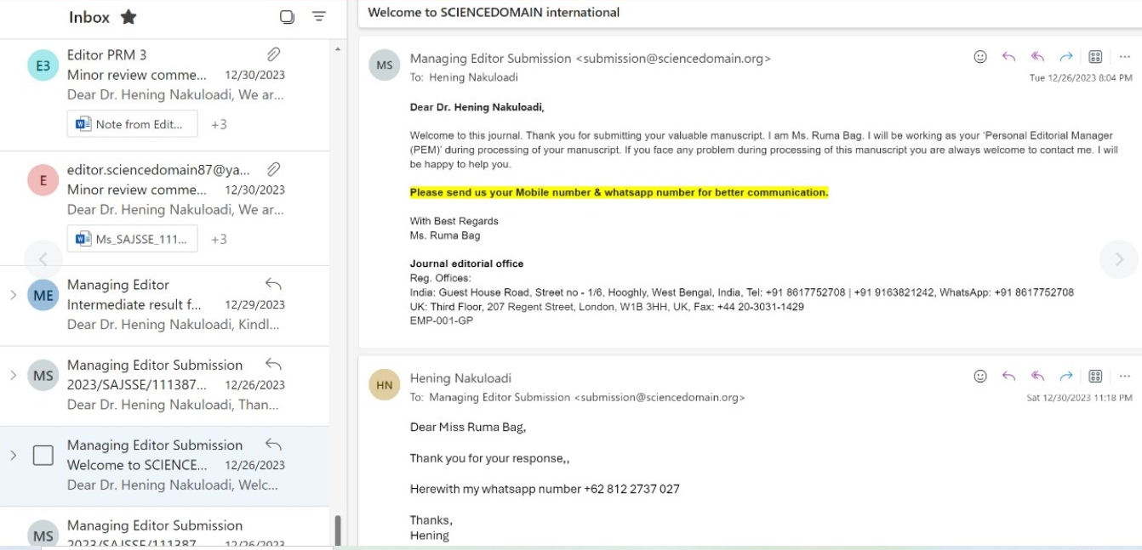

29 Desember 2023: pemberitahuan posisi paper ada di reviewer
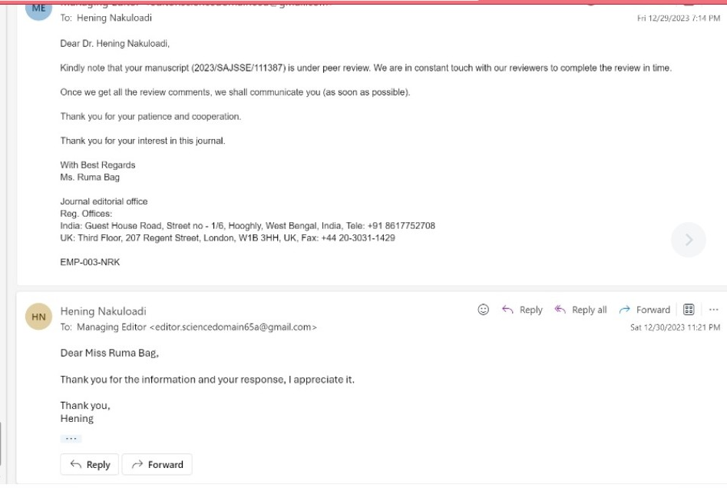

30 Desember 2024: catatan revisi
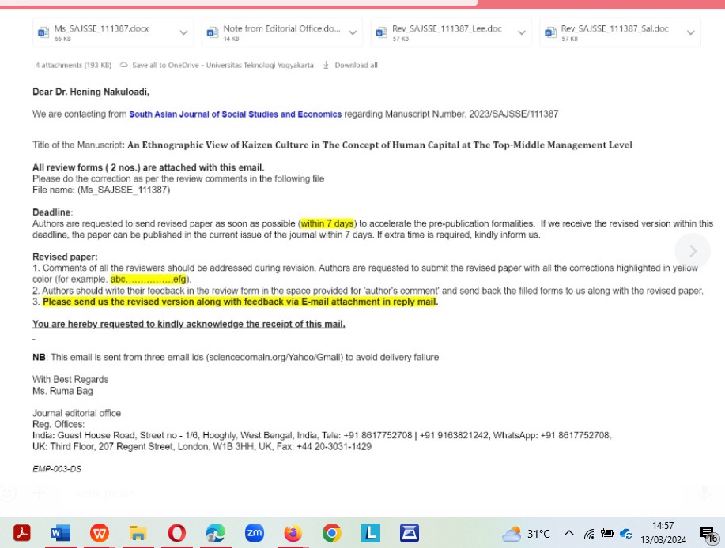

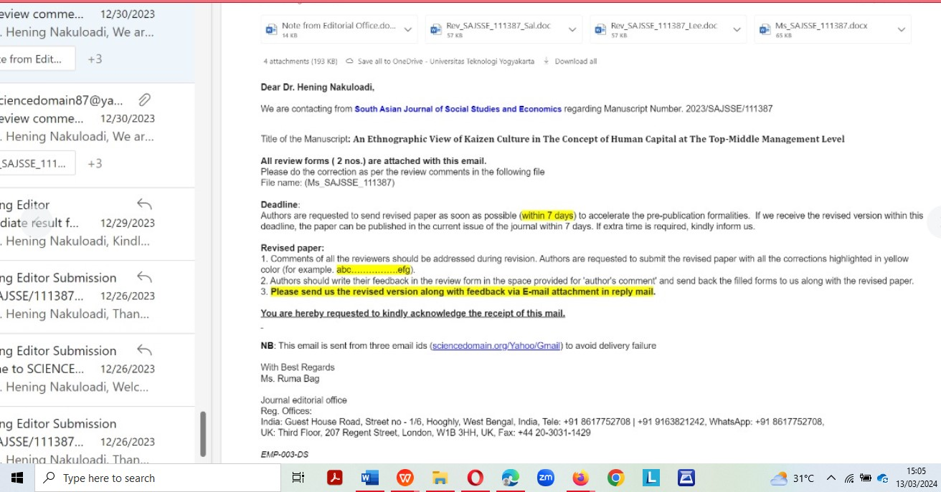

12 Januari 2024: hasil
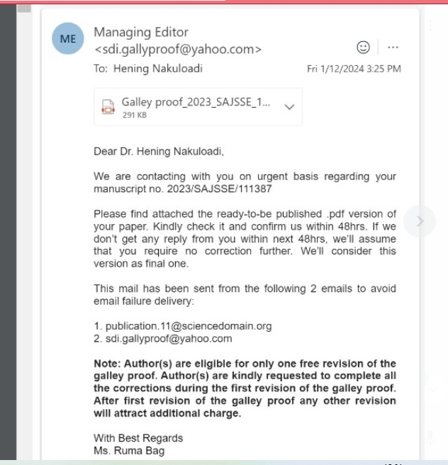

13 Januari 2024:
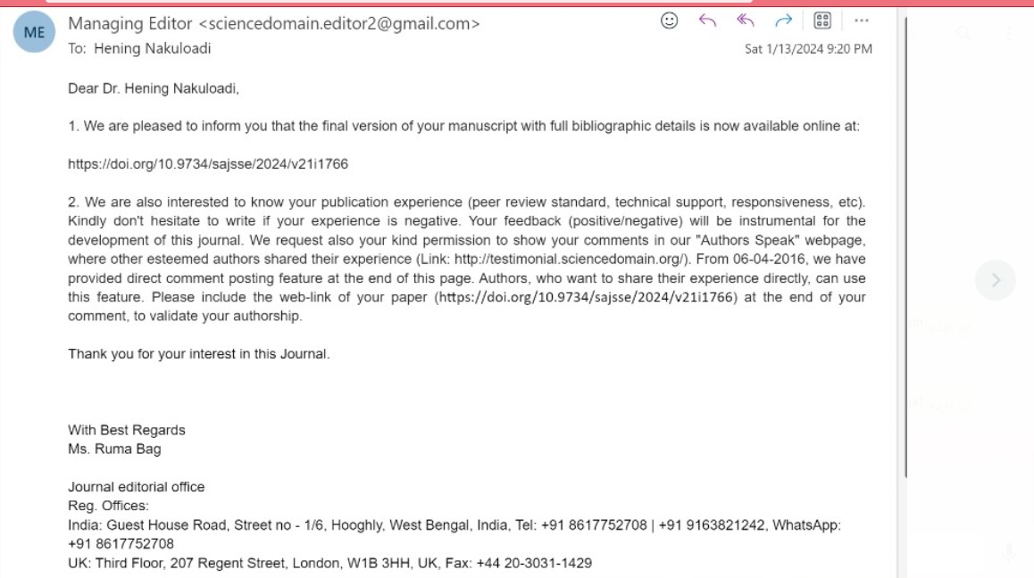
Sertifikat Publikasi
